Отчет
по организации учебно-тренировочных сборов «Зимняя школа»
Овюрского кожууна на «04» января 2021 г.
СВОДКУ отправляем ежедневно с 04 января по 09 января 2021 года включительно!!!
ОО | 4 кл.  всего выпускников | Присутствуют | в % | Примечание  (причина отсутствия)
Хандагайты | 73 | 21 (русский язык) | 28 | Из-за понижения температуры учащиеся не пришли
Солчур | 15 | 7 (математика) | 46 | Из-за понижения температуры учащиеся не пришли
Саглы | 9 | 5 (русский язык) | 55 | 3 болеет, 1 на чабанской стоянке
Дус-Даг | 11 | 8 (русский язык) | 73 | 3 (болеют)
Чаа-Суур | 11 | 8 (родной язык) | 72 | 2 (чабанская стоянка)
Ак-Чыраа | 7 | 0 | 0 | Из-за мороза консультация не проводилась
По кожууну | 126 | 49 | 39 | 68 из-за понижения температуры воздуха не пришли, 6 болеют, 3 на чабанской стоянке
Учебно-тренировочные сборы на базе школ кожууна
Предметы | ОО | Класс | Охват | в % | Количество участников проекта ОРВО, КПКУ |  | в % | Примечание
Русский язык | Дус-Даг, Хандагайты, Саглы | 4 | 34 | 36 | 1 | 6 | 100/85,7
Математика | Солчур | 4 | 7 | 46
Окружающий мир | - | 4 | - | -
Родной язык | Чаа-Суур | 4 | 8 | 72
По кожууну | 5 школ | 4 | 49 | 39
Данные об учителях-предметниках, проводивших консультации
ФИО | Место работы | Категория | Стаж работы | Тема урока (консультации) | Форма обучения | Кол-во часов на тему
Куулар Честек-кат Николаевна | Дус-Даг | 1 | 15 | ВПР. Вариант 37, 18 | очная | 2
Доспан Аяна Викторовна | Чаа-Суур | 1 | 22 | Падежтерге катаптаашкын | очная | 1
Ооржак Сай-Хоо Сувурдововна | Хандагайты | 1 | 26 | Подготовка к ВПР по русскому языку | очная | 1 час
Куулар Сайзана Станиславовна | Хандагайты | 1 | 10 | Подготовка к ВПР по русскому языку | очная | 1 час
Тюлюш Оксана Кызыл-ооловна | Хандагайты | 1 | 34 | Подготовка к ВПР по русскому языку | очная | 1 час
Монгуш Венера Сагаановна | Солчур | 1 | 36 | Подготовка к ВПР по математике | очная | 1 час
Ооржак Полина Белековна | Саглы | высшая | 40 | Подготовка к ВПР по русскому языку | очная | 1 час
Маадыр-оол Чочагай Торлуковна | Ак-Чыраа | б/к | 18 | - | - | -
Мероприятия, проведенные педагогами-психологами, учителями физической культуры
Дата проведения | Форма проведения | Тема | Охват (%)
- | - | - | -
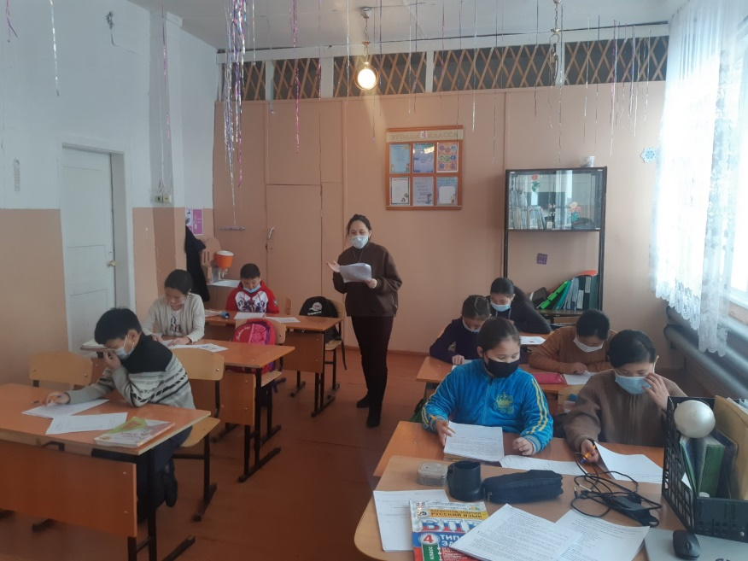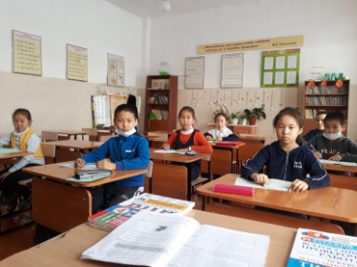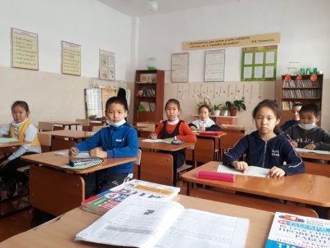

К отчету нужно прикрепить фотографии!
11 классы

Кожуун | 11 кл.  всего выпускников | Присутствуют | в % | Примечание  (причина отсутствующих)
Хандагайты | 27 | 7 | 26 | 3 ОРВО посещают консультации в Кызыле
Солчур | 5 | 5 | 100 %
Саглы | 4 | 2 | 50% | 2 болеет
Дус-Даг | 1 | 1 | 100 %
Чаа-Суур | 2 | 2 |  | Консультируют института довузовского образования РТ с 04 по 09 января по математике, русскому языку
Ак-Чыраа | 5 | 5 | 100% | 1 ученик в городе, репетиторство
По кожууну | 44 | 22 | 46

Учебно-тренировочные сборы на базе школ
Предметы | ОО | Класс | Охват | в % | Количество участников проекта ОРВО | в % | Примечание
Русский язык и литература | Хандагайты, Солчур, Дус-Даг | 11 | 1 | 100 % | 0 | 0 | 0
Математика Б | Саглы | 11 | 2 | 50% | 0 | 0 | 2 болеет
Математика Б | Ак-Чыраа | 11 | 4 | 100% | 0 | 0 | 1 ученик в городе, репетиторство
Математика П | Солчур | 11 | 5 | 100 | 0 | 0
История | Саглы, Дус-Даг | 11
Обществознание |  | 11
Биология | Дус-Даг | 11 | 1 | 100 % | 0 | 0
Химия | Чаа-Суур | 11
Физика |  | 11
ИКТ |  | 11
География |  | 11
Английский язык |  | 11
Родной язык и литература | Ак-Чыраа | 11
Итого консультаций по кожууну | 6 | 11

Данные об учителях-предметниках, проводивших консультации

ФИО | Место работы | Категория | Стаж работы |  | Тема урока (консультации) | Форма обучения | Кол-во часов на тему
Тумат Роланда Делемаевна | МБОУ Ак-Чыраанская СОШ | первая | 8 |  | Теория вероятности, Задачи 11,13 | очная | 4 ч
Монгуш Клавдия Садыйгановна | МБОУ СОШ с. Саглы | первая | 33 |  | Индивидуальная работа | очно | 1
Седен-оол Чойгана Шивит-ооловна | Дус-Даг | первая | 32 |  | Употребление языковых средств в зависимости от речевых ситуаций. | очная | 1
Седен-оол Сайзаана Валерьевна | Дус-Даг | СЗД | 7 |  | Задание №11 | очная | 1
Монгуш Л.С. | МБОУ Солчурская СОШ | Первая | 45 | Решение экономических задач (типа 17). Решение уравнений. |  | Очная | 2ч
Тумат Роланда Делемаевна | МБОУ Ак-Чыраанская СОШ | первая | 8 | Теория вероятности, Задачи 11,13 |  | очная | 4 ч

Досуговые мероприятия

Дата проведения | Форма проведения | Тема | Охват (%)
04.01.2020 | Занятие с элементами тренинга | Умей сказать «Нет» | 2/50%
Мероприятия, проведенные педагогами-психологами ….

Дата проведения | Форма проведения | Тема | Охват (%)
05.01.2021 | Социально-психологический тренинг |  | 5 учащихся (100%)

Отзывы учащихся, родителей, учителей:
Положительные | Отрицательные
+ | -

К отчету нужно прикрепить фотографии!

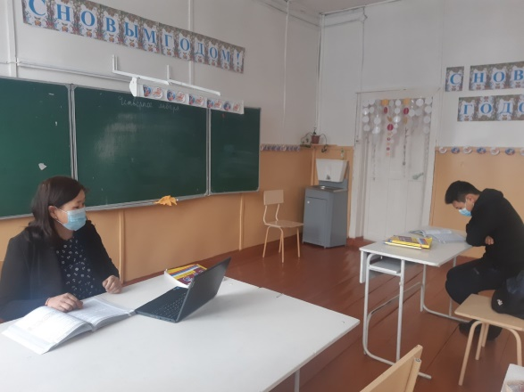
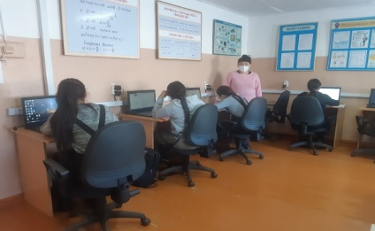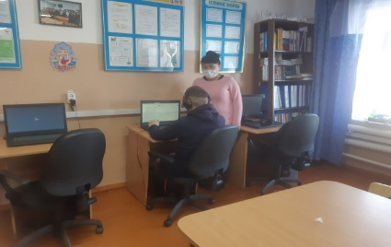
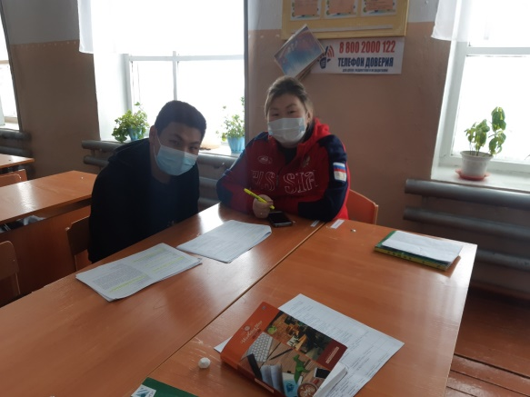

9 класс

Кожуун | 9 кл.  всего выпускников | Присутствуют | в % | Примечание
Хандагайты | 57 | 13 | 23%
Солчур | 17 | 13 | 70 %
Саглы | 13 | 9 | 69 %
Дус-Даг | 9 | 9 | 100 %
Чаа-Суур | 8 | 8 | 100 %
Ак-Чыраа | 6 | 6 | 100 %
По кожууну | 110 | 58 | 53

Учебно-тренировочные сборы на базе школ
Предметы | ОО | Класс | Охват | в % | Количество участников проекта ОРВО | в % | Примечание
Русский язык и литература | МБО Саглынской СОШ  МБОУ | 9 | 9 | 69% | 3 | 100%
Русский язык и литература | Солчурской | 9 | 15 | 87 % | 0 | 0 | 2 учащихся дистанционно, 2 – по уважит. причинам
 | Ак-Чыраанской СОШ | 9 | 2 | 100% | 0 | 0
Математика Б | Ак-чыраанской СОШ | 9 | 6 | 100 %
Математика П |  | 9
История |  | 9
Обществознание | Дус-Дагской СОШ | 9 | 1 | 100 | 0 | 0
Биология | Дус-Дагской СОШ | 9 | 3 | 75 | 1 | 100
Химия | Дус-Дагской СОШ | 9 | 1 | 100 | 0 | 0
Физика |  | 9
ИКТ | Дус-Дагской СОШ | 9 | 5 | 83 | 1 | 100
ИКТ | Хандагайтинской СОШ | 9 в кл | 7 | 75%
География |  | 9
Ин.язык |  | 9
Родной язык и литература |  | 9 | 2 | 100% | 0 | 0
Итого консультаций по кожууну

Данные об учителях-предметниках, проводивших консультации

ФИО | Место работы | Категория | Стаж работы | Тема урока (консультации) | Форма обучения | Кол-во часов на тему
Кыргыс С.С. | МБОУ Ак-Чыраанская СОШ | СЗД | 18 | Решение демоверсий | очная | 4 ч
Саая Айлана Какай-ооловна | МБОУ СОШ с. Саглы | первая | 31 | Задание 8. Грамматическая основа предложения | очно | 2
Сонам Клавдия Хертековна | Дус-Даг | первая | 44 | Вегетативные органы высших растений | очная | 1
Иргит Кара-Хаак Алексеевна | Дус-Даг | первая | 8 |  | очная | 1
Седен-оол Сайзаана Валерьевна | Дус-Даг | СЗД | 7 | Строение электронных оболочек атомов. Закономерности изменения свойств. | очная | 1
Куулар Аржаана Юрьевна | Дус-Даг | первая | 8 | Сравнение чисел в различных системах счсиления. | очная | 1
Сат А.Д. | МБОУ Солчурская СОШ | Высшая | 25 | Разбор варианта 5 (по лемоверсии 2020) | Очная | 2 ч
Тюлюш Людмила Кызыл-ооловна | МБОУ СОШ с.Чаа-Суур | первая | 44 лет | Конкурс – сочинений | очная | 1
Тюлюш Менги Владимировна | МБОУ СОШ с.Чаа-Суур | первая | 7 лет | Подготовка к ОГЭ, вычисление | очная | 2
Кыргыс С.С. | МБОУ Ак-Чыраанская СОШ | СЗД | 18 | Решение демоверсий | очная | 4 ч

Досуговые мероприятия

Дата проведения | Форма проведения | Тема | Охват (%)
Мероприятия, проведенные педагогами-психологами ….

Дата проведения | Форма проведения | Тема | Охват (%)

Отзывы учащихся, родителей, учителей:
Положительные | Отрицательные

Рекомендации по итогам организации и проведения Зимней школы.

К отчету нужно прикрепить фотографии!
